UČNI LIST: IZ KATERIH GEOMETRIJSKIH TELES JE SESTAVLJEN ROBOT. PREŠTEJ IN IZPOLNI PREGLEDNICO.
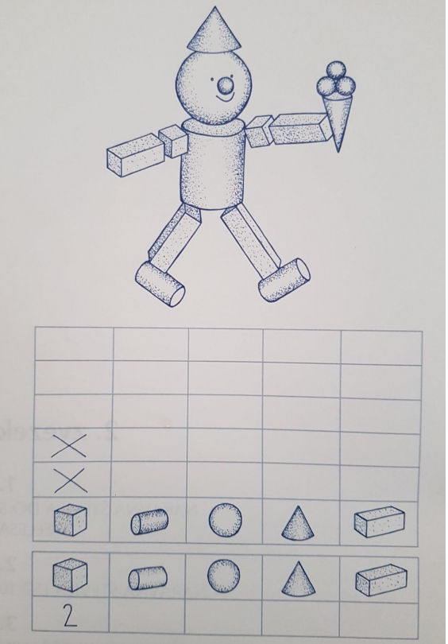

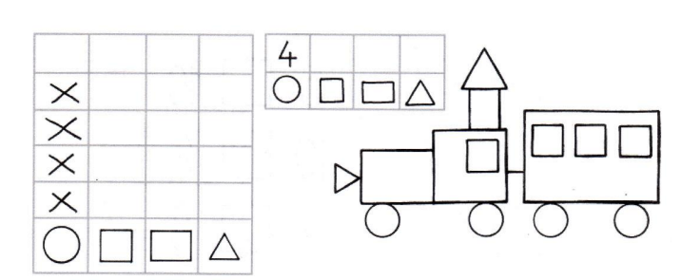
UČNI LIST: PREŠTEJ GEOMETRIJSKE LIKE IN IZPOLNI PREGLEDNICO.

